Секция 5. Устный

УДК 550.637

**ЭЛЕКТРОМАГНИТНЫЕ ИССЛЕДОВАНИЯ В УСЛОВИЯХ ВЫСООКОМНЫХ РАЗРЕЗОВ ПРИ ПОИСКАХ РУДНЫХ ТЕЛ НА АФРИКАНСКОМ КОНТИНЕНТЕ**

**В. Задорожная**,

Совет по наукам о Земле, Претория, ЮАР

Представлены результаты работ методом ЗСБ при поисках и обнаружении рудных тел в высокоомных разрезах ЮАР, Зимбабве и Руанды. Лабораторными измерениями установлено, что исследуемые руды (хромиты, руды золотоплатиновой группы, магнетиты) сами по себе являются высокоомными, но разной степенью поляризуемости. Помимо эффекта вызванной поляризации, проявляющегося на всех без исключения кривых зондирований, суперпарамагнитный эффект также искажает все кривые э.д.с. Было установлено, параметры вызванной поляризации, а в ряде случаев, величина кажущейся магнитной восприимчивости могут служить поисковым признаком для поисков рудных тел.

*Ключевые слова*: электромагнитные исследования, сопротивление, вызванная поляризация, суперпарамагнитный эффект

Отличительной особенностью электромагнитных работ на Африканском континенте на север от экватора является наличие чрезвычайно высокоомных разрезов. Как правило, пачка выветрелых пород покрывает фундамент. Грунтовые воды обычно залегают на глубинах свыше 80 м, и сопротивление пород верхней части разреза, редко опускается ниже 70 Омм. Исключения составляют палеодельты и огромная территория штата Мпумаланга, где небольших глубинах происходит выработка каменного угля. На это территории поверхностные воды расположены прямо под ногами, и это обстоятельство снижает общее сопротивление разреза.

В условиях высоких сопротивлении и малых контрастов электрометрические работы ВЭЗ технически затруднены, а интерпретация электромагнитных зондирований ЗСБ представляет собой огромные трудности и очень не однозначна.

В 2006 году Совет по наукам о Земле (CGS) закупил комплект аппаратуры TEMFAST-48. Как известно, преимущества этого инструмента огромны. Небольшой вес и легкие кабели позволяют регистрировать до 60 - 100 точек в день. В качестве регистрирующей аппаратуры нами используется NOMAD. это мини-компьютер, очень надежный и имеющий огромную память. Кроме того, он обеспечивает выход в интернет и включает в себя GPS. Регистрация сигналов TEMFAST-48 начинается с 4 с, что обеспечивает изучение разреза, начиная с самых верхних слоев. Неудобством и одновременно преимуществом является конфигурация полевых установок: в основном, используются совмещённые рамки. В условиях низкоомных сред эта установка вполне приемлема, поскольку специфические эффекты становления поля, такие как вызванная поляризация (ВП) и суперпарамагнитный эффекты (СПМЭ) на индукционную часть сигнала практически не влияют. Иное дело – высокоомные среды. В последние два года автор провел серию электроразведочных работ в ЮАР, Зимбабве и Руанде. Геологические задачи этих объектов различны, регистрируемые кривые э.д.с. вполне разнообразны, однако все эти сигналы являются композицией трех выше описываемых эффектов (индукционного, ВП и СПМЭ), проявляющихся на разных временах и с различными амплитудами.

Интерпретация кривых становления поля, осложненных процессами ВП успешно проводится исследователями в течение последних трех десятилетий. [1-3 и др.]. Модели поляризующихся сред и методы расчета прямых задач различны.

Известно, что проявление магнитной вязкости связано с релаксацией намагниченности присутствующих в горных породах суперпарамагнитных зерен. магнитная вязкость вызывает релаксации. Основные характеристики СПМ эффекта определены и сводятся к следующему [4]

- Наиболее интенсивно СПМ эффект проявляется в массивах эффузивных и вулканических пород;

-Выветрелые глины и глинистые породы, перекрывающие материнские породы могут быть суперпарамагнитными (именно эти породы и покрывают значительные территории Африканского континента);

- Суперпарамагнитный эффект может проявляться в условиях вечной мерзлоты;

- Обычно СПМ эффект генерируют частички магнетита и магемита с радиусами ~ 10-9 – 10-7 м;

- СПМ эффект проявляется с максимальной интенсивностью при близком расположении приемной и генераторной рамок, то есть в совмещенной установке.

Отметим, что при проведении экспериментальных работ с аппаратурой NanoTEM (Zonge) с установкой петля в петле (генераторная рамка 20x20 м и приемная рамка 5x5 м) также обнаружен суперпарамагнитный эффект, так что смена установки при малоглубинных зондированиях в высокоомных разрезах не является панацеей.

При учете СПМ эффекта использовались теоретические расчеты выполненные Кожевниковым и Антоновым [5]. Этими авторами было показано, что релаксация намагниченности и индукционный процесс можно рассматривать как два независимых процесса. Таким образом, для создания программы для математического моделирования процессов становления поля с учетом СПМЭ используя формулы для кажущейся магнитной восприимчивости, приведенные в [5]. В качестве базовой модели принята модель, состоящая из набора поляризующихся S-пластин. Такая модель выглядит упрощенной в условиях горизонтально-слоистых разрезов, однако, в высокоомных средах, где проводники тока практически отсутствуют, такая модель вполне имеет право быть использованной.

Отдельно следует сказать о программе WIN_RESEARCHER. Эта программа является частью комплекса TEMFAST-48. Это - универсальная программа, позволяющая моделировать не только процессы становления поля, осложнённые ВП, но и учитывать СПМ эффект. Единственным недостатком программы, на наш взгляд, является невозможность одновременно задавать и кажущуюся магнитную восприимчивость, и мощность первого слоя, его генерирующего. Автоматическое определение мощности первого слоя приводит к увеличению неоднозначности определения геоэлектрических параметров разреза. Тем не менее, при интерпретации данных зондирования становления поля мы использовали обе программы.

Как было указано выше, на Африканском континенте широко распространены латериты. Латериты – это богатая железом и алюминием поверхностная формация в жарких и влажных тропических областях, образованная в результате выветривания горных пород. Латериты служат для формирования краснозёма в тропиках. Окислы железа гетитов и гематитов придают латеритам характерный красно-коричневый цвет.

Рассмотрим некоторые результаты работ ЗСБ в высокоомных разрезах на Африканском континенте, в частности, при поисках руд. Считается, что электрическое сопротивлению руд очень низкое. Тем не менее, мы провели лабораторные измерения электрического сопротивления образцов руд, собранных на территориях исследования и обнаружили, что все руды (руды хрома, серебра, магнетит) имеют высокое сопротивление. Очевидно, что поиски высокоомных руд в высокоомных разрезах – совсем не простая задача и решаться она может только с определенной степенью точности.

**Месторождение хрома, Зимбабве.** Руды хрома на исследуемой территории имеют Архейский возраст, окружены зеленосланцевыми породами и гнейсами в южно-центральной части Зимбабвийского кратона и гранулитовыми суперкристаллическими породами в северной пограничной зоне складчатого пояса Лимпопо. Хромитовые руды находятся среди ультраосновных пород. Гидротермальные и метасоматические процессы привели к образованию серпентинитов, тальк-карбонатов, окварцованных карбонатов и сланцев.. Долеритовые интрузии и дайки интрудировали в ультраосновные породы, где они преобразовывались в метадиоритовые интрузии и дайки. Круто падающие протяженные рудные тела прорезают тальк-карбонаты и окварцованные карбонаты. Максимальное рудное тело, обнаруженное на одном из участков, имеет размеры 60 x20 м, его протяжённость более 500 м на глубину. Краснозем, повсеместно залегающий на поверхности, есть результат эрозии метаморфических пород. Лабораторные измерения показывают, что сопротивление хромитов свыше 4000 Омм, магнетитов – свыше 5000 Омм, вмещающих пород, за исключением тальк-карбонатов (2600 Омм) еще выше. Магнитная восприимчивость хромитов, измеренная аппаратурой MFK1-FA kappabridge (AGICO),минимальна, а магнетита - максимальна. Магнитная восприимчивость краснозема 4010-3 SI (в интервале 976 – 15616 Гц) Это значение использовалось для прямой инверсии данных ЗСБ.

Работы ЗСБ проводились на крошечных участках 50 -100 и 100-200 м. Использовалась рамка 12.5x12.5м, шаг по профилю – 10 м. Для моделирования использовалась программа , использующая набор проводящих пластин. На рисунке 1 показана цепь последовательных операций при определении параметров разреза, а именно, . 1. Теоретический расчет СПМ эффекта, 2. Вычитание этого эффекта из полевой кривой, 3 – Интерпретация кривых становления поля , осложненных ВП.









Рис.1. Пример интерпретации полевых данных. a - полевая кривая э.д.с. (черная); b- расчётный СПМ эффект (красная); c – разностный сигнал (зеленая); d – математическое моделирование сигнала, искаженного процессами ВП (желтая кривая).

Основными параметрами, отвечающими за присутствие руд хрома на этих участках, мы выбрали кажущуюся магнитную восприимчивость почвы, как результат выветривания основных пород и поляризуемость выветрелого слоя, перекрывающего фундамент. Было установлено, что все скважины, пробуренные на ряде участков, находятся на участках минимального значения магнитной восприимчивости почвы и минимальных значений поляризуемости [6]. На рис. 2 представлены карты распределения кажущейся магнитной восприимчивости (а) и поляризуемости (b) на одним из пяти исследуемых участков. Все скважины, вскрывшие хромиты, расположены в левой части карт.

**Месторождение золотоплатиной группы, ЮАР**. На территории исследования осадочный чехол отсутствует. Все кривые искажены процессами ВП и СПМЭ. При интерпретации использовалась программа WIN_RESEARCHER. На рисунке 3 показана карта поляризуемости пород при альтитуде 1330 м над уровнем моря.

На карте выявлена обширная зона повышенной поляризуемости (до 0.4), в которую попадают все имеющиеся на этой территории скважины. Зона имеет четкую ориентацию в пространстве. Руды на этом участке залегаю на глубинах 25-30 м, вертикально падая вглубь. Тем не менее, ареол повышенной поляризуемости значительно превышает размеры предполагаемых рудных тел.

**Геологическая съемка в Руанде.** Работы ЗСБ проводились по нескольким профилям в различных районах страны. Наиболее представительным с геоэлектрической точки зрения является профиль, представленный на рис. 4. Вдоль этого 7.2 километрового профиля мы выделили 8 геоэлектрических блоков, которые в плане точно совпадают с выходами различных литологических типов пород. В пределах каждого блока кривые ЗСБ имеют вполне специфическую форму, которая определяется разнообразным наложением СПМ эффекта и поляризационных процессов, возникающих в разных слоях [7]. Некоторые кривые столь экзотичны, что могут войти в разряд новых типов кривых, регистрируемых методом становления поля. Отдельно следует отметить блок B4, в пределах которого вкрапления магнетита визуально видны на образцах. Этот участок совпадает в плане с магнитной аномалией, выявленный по данным аэромагнитной съемки. Отметим, что сопротивление блока B4 слега понижено, но аномально высокая поляризуемость реально может служить поисковым объектом магнетитовых рудных тел

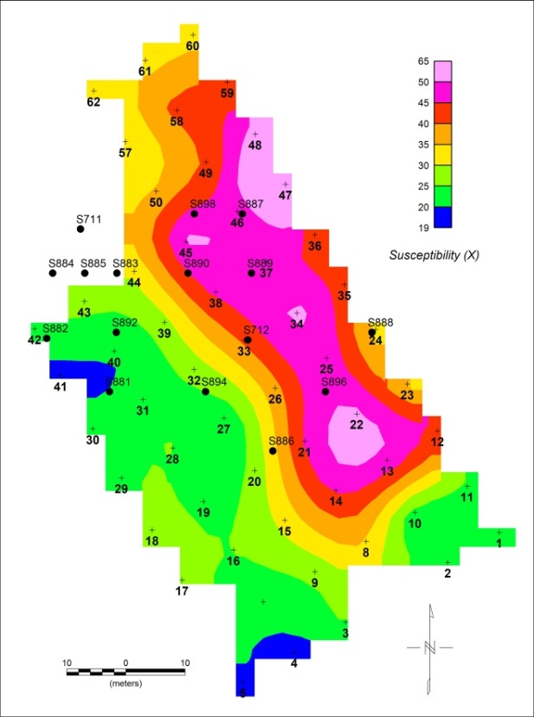 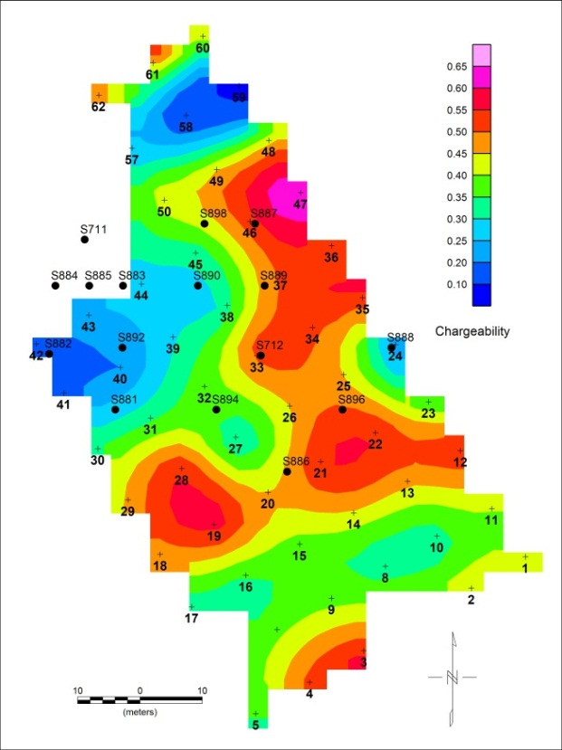

a b

Рис. 2. Магнитная восприимчивость почвы (а) и поляризуемость выветрелого слоя, перекрывающего высокоомный неоднородный по составу фундамент (b). Черными кружками показано расположение скважин, а .крестиками с номерами - расположение точек ЗСБ.

.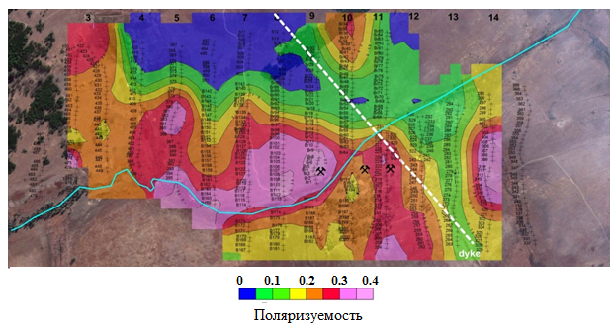Рис.3.Карта поляризуемости пород при альтитуде +1330 м. Знаком обмечено расположение скважин вскрывших рудные тела. С северо-востока на юго-запад территорию пересекает ручей, белой пунктирной линией отмечена дайка диоритов, характеризующаяся повышенными магнитной восприимчивостью.

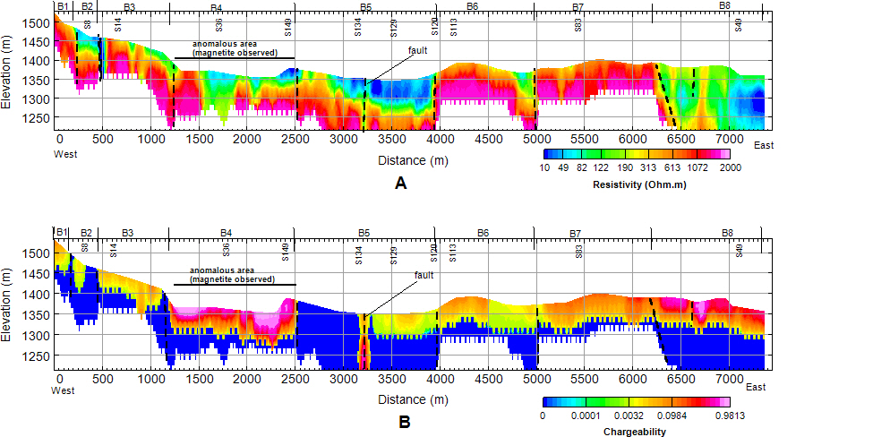Рис.4. Геоэлектрический разрез: a - сопротивление, b - поляризуемость.

Проведенные примеры – только малая часть результатов, полученных автором в условиях высокоомных разрезов, где кривые становления поля осложнены не только эффектами вызванной поляризации, но и эффектами, связанными с супермагнетизмом. По таким параметрам, как поляризуемость, а на рудном участке в Зимбабве и по уменьшенным значениям магнитной восприимчивости выявлены аномалии, предположительно связанные с рудными телами. Тем не менее, интерпретация полевых данных, полученных на высокоомных разрезах, да еще и осложненных СПМ эффектами сложна, но и неоднозначна. Полученные положительные результаты базируются скорее на опыте интерпретатора и умелом использовании априорных данных. На наш взгляд, необходимо разработать более совершенные пути поисков и разведки рудных тел и более совершенные алгоритмы интерпретации данных ЗСБ.

1. Крылов С.С., Бобров Н.Ю., Сорока И.В. Поляризация криогенных пород и ее проявление на кривых электромагнитных зондирований// Геофизические исследования геокриозоны. (Научные труды). Вып. 1. М., с.112-123.
2. Задорожная В.Ю., Лепешкин В.П. Учет процессов вызванной поляризации в многослойных разрезах при индукционном зондировании. Изв. АН СССР, Физика Земли. 1998, № 4б с. 55-61.
3. Агеев В.В. Математическое моделирование электромагнитных процессов поляризующихся среди проблемы высокоразрешающей электроразведки. Автореф. дис. канд. физ.-мат. наук. Москва. 1977. – 16 с.
4. Barsukov, P.O. &, Fainberg, E.B., 2001. Superparamagnetism effect over gold and nickel deposits, European Journal of Environmental and Engineering Geophysics, 6, 61-72Кожевников Н.О., Антонов Е.Ю.,. Влияние релаксации намагниченности двухслойного полупространства на индукционные переходные характеристики. Геология и Геофизика, 2009, 50, № 10, с.1157-1170.
5. .
6. Zadorozhnaya V.Yu., Kozhevnikov, N.O., Nyabeze P. Superparamagnetic effect, effect provided by “red soil” in Southern Africa 21st EM Induction Workshop, Darwin, Australia, July 25-31, 2012. Expanded Abstraсt.
7. Zadorozhnaya V Different type of TEM signals along only one profile: Benefit Study for Beginners. SAGEEP 2013 Denver Colorado USA 17-20 March 2013. Full paper.